ｽﾍﾟｸﾄﾙﾗﾍﾞﾙ: ｽﾍﾟｸﾄﾙ 1

ﾗｲﾌﾞﾀｲﾑ 120.0 s

収集ｼﾞｵﾒﾄﾘ[度] :

試料傾斜角 = 0.0

方位角 = 0.0

ｴﾚﾍﾞｰｼｮﾝ = 30.0

加速電圧 = 10.00 kV

ｽﾍﾟｸﾄﾙ全ｶｳﾝﾄ数 = 175741

|  |  |  |  |
| --- | --- | --- | --- |
| ｻﾝﾌﾟﾙﾃﾞｰﾀ : | ｴﾈﾙｷﾞｰ[eV] | 分解能[eV] | ｶｳﾝﾄ数 |
| ｽﾄﾛｰﾌﾞ : | 3.8 | 51.82 | 1197658 |
|  |  |  |  |

定量最適化がおこなわれていません

ｽﾍﾟｸﾄﾙ処理 :

定量計算に使用されていないﾋﾟｰｸ : 2.785 keV

処理ｵﾌﾟｼｮﾝ : 酸素 ｽﾄｲｷｵﾒﾄﾘ (ﾉｰﾏﾗｲｽﾞ)

繰り返し回数 = 2

ｽﾀﾝﾀﾞｰﾄﾞ :

Na Albite 1999/06/01

Mg MgO 1999/06/01

Al Al2O3 1999/06/01

Si SiO2 1999/06/01

P GaP 1999/06/01

S FeS2 1999/06/01

K MAD-10 Feldspar 1999/06/01

Ca Wollastonite 1999/06/01

Cr Cr 1999/06/01

Mn Mn 1999/06/01

Fe Fe 1999/06/01

Ni Ni 1999/06/01

|  |  |  |  |  |  |
| --- | --- | --- | --- | --- | --- |
| 元素 | 質量濃度 | 原子数 | 化合物 | 化学式 |  |
|  | [%] | 濃度[%] | 濃度[%] |  |  |
| Na K | 0.21 | 0.18 | 0.29 | Na2O |  |
| Mg K | -15.50 | -12.09 | -25.69 | MgO |  |
| Al K | 0.12 | 0.08 | 0.22 | Al2O3 |  |
| Si K | -12.45 | -8.41 | -26.64 | SiO2 |  |
| P K | 37.45 | 22.94 | 85.81 | P2O5 |  |
| S K | 32.96 | 19.50 | 82.30 | SO3 |  |
| K K | -1.20 | -0.58 | -1.45 | K2O |  |
| Ca K | -0.93 | -0.44 | -1.30 | CaO |  |
| Cr K | -2.22 | -0.81 | -3.24 | Cr2O3 |  |
| Mn K | 2.29 | 0.79 | 2.96 | MnO |  |
| Fe K | -15.70 | -5.33 | -20.20 | FeO |  |
| Ni K | 5.45 | 1.76 | 6.94 | NiO |  |
| O | 69.51 | 82.42 |  |  |  |
| ﾄｰﾀﾙ | 100.00 |  |  |  |  |

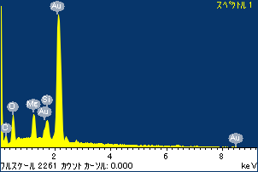

ﾌﾟﾛｼﾞｪｸﾄ : 20110808 Au08_RB-QD04

ｵｰﾅｰ : Administrator

領域 分析領域 12

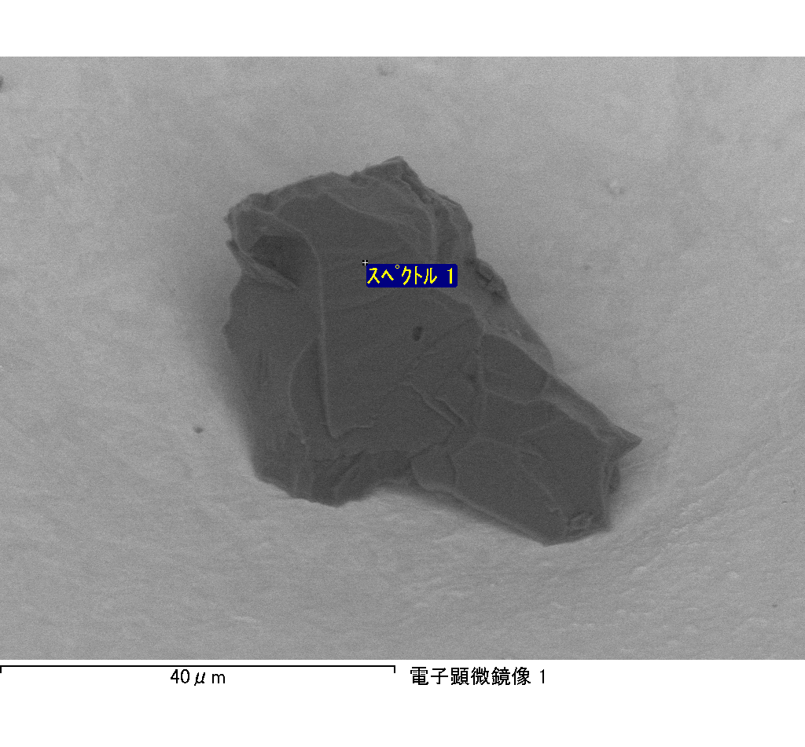

ｽﾍﾟｸﾄﾙ処理 :

省略されたﾋﾟｰｸはありません

処理ｵﾌﾟｼｮﾝ : 酸素 ｽﾄｲｷｵﾒﾄﾘ (ﾉｰﾏﾗｲｽﾞ)

繰り返し回数 = 2

ｽﾀﾝﾀﾞｰﾄﾞ :

Na Albite 1999/06/01

Mg MgO 1999/06/01

Al Al2O3 1999/06/01

Si SiO2 1999/06/01

P GaP 1999/06/01

S FeS2 1999/06/01

K MAD-10 Feldspar 1999/06/01

Ca Wollastonite 1999/06/01

Cr Cr 1999/06/01

Mn Mn 1999/06/01

Fe Fe 1999/06/01

Ni Ni 1999/06/01

|  |  |  |  |  |  |
| --- | --- | --- | --- | --- | --- |
| 元素 | 質量濃度 | 原子数 | 化合物 | 化学式 |  |
|  | [%] | 濃度[%] | 濃度[%] |  |  |
| Na K | 50.86 | -0.24 | 68.56 | Na2O |  |
| Mg K | 35342.32 | -154.43 | 58600.04 | MgO |  |
| Al K | 2600.26 | -10.24 | 4913.00 | Al2O3 |  |
| Si K | 29233.94 | -110.58 | 62539.77 | SiO2 |  |
| P K | -39739.79 | 136.30 | -91056.77 | P2O5 |  |
| S K | -31885.17 | 105.64 | -79614.49 | SO3 |  |
| K K | 578.58 | -1.57 | 696.94 | K2O |  |
| Ca K | 150.87 | -0.40 | 211.09 | CaO |  |
| Cr K | 878.76 | -1.80 | 1284.34 | Cr2O3 |  |
| Mn K | 932.40 | -1.80 | 1203.94 | MnO |  |
| Fe K | 30847.65 | -58.68 | 39684.86 | FeO |  |
| Ni K | 1232.78 | -2.23 | 1568.73 | NiO |  |
| O | -30123.45 | 200.02 |  |  |  |
| ﾄｰﾀﾙ | 100.00 |  |  |  |  |

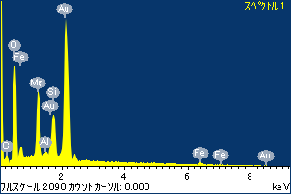

ﾌﾟﾛｼﾞｪｸﾄ : 20110808 Au08_RB-QD04

ｵｰﾅｰ : Administrator

領域 分析領域 13

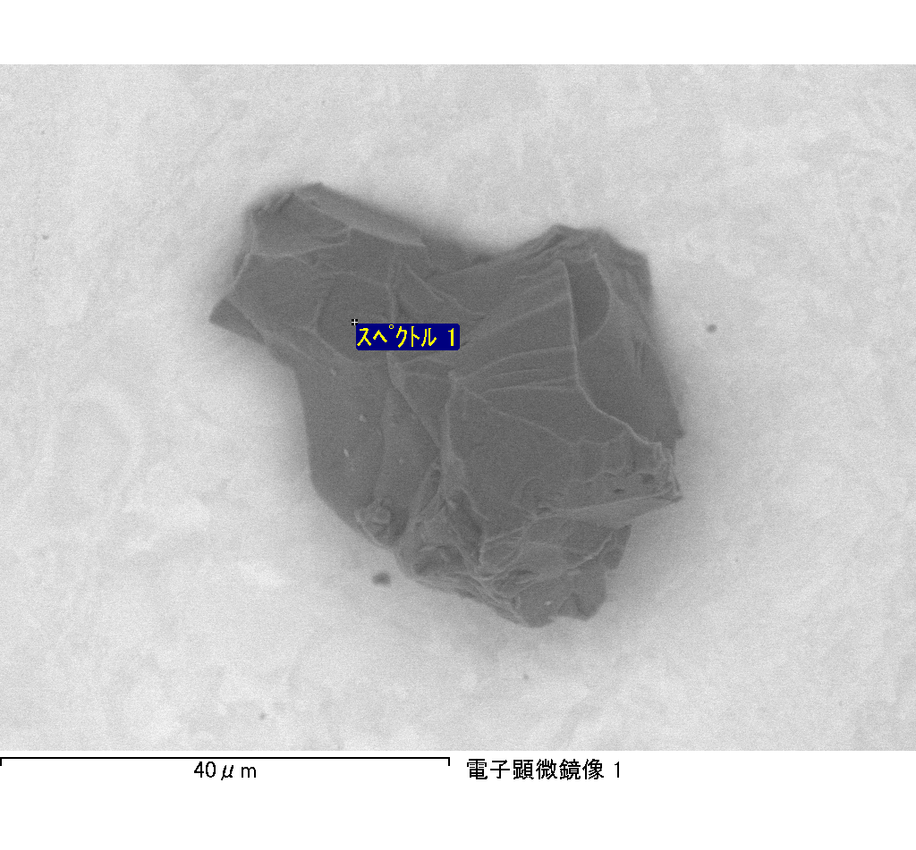

ｽﾍﾟｸﾄﾙﾗﾍﾞﾙ: ｽﾍﾟｸﾄﾙ 1

ﾗｲﾌﾞﾀｲﾑ 120.0 s

収集ｼﾞｵﾒﾄﾘ[度] :

試料傾斜角 = 0.0

方位角 = 0.0

ｴﾚﾍﾞｰｼｮﾝ = 30.0

加速電圧 = 10.00 kV

ｽﾍﾟｸﾄﾙ全ｶｳﾝﾄ数 = 180660

|  |  |  |  |
| --- | --- | --- | --- |
| ｻﾝﾌﾟﾙﾃﾞｰﾀ : | ｴﾈﾙｷﾞｰ[eV] | 分解能[eV] | ｶｳﾝﾄ数 |
| ｽﾄﾛｰﾌﾞ : | 3.8 | 51.85 | 1196726 |
|  |  |  |  |

定量最適化がおこなわれていません

ｽﾍﾟｸﾄﾙ処理 :

省略されたﾋﾟｰｸはありません

処理ｵﾌﾟｼｮﾝ : 酸素 ｽﾄｲｷｵﾒﾄﾘ (ﾉｰﾏﾗｲｽﾞ)

繰り返し回数 = 2

ｽﾀﾝﾀﾞｰﾄﾞ :

Na Albite 1999/06/01

Mg MgO 1999/06/01

Al Al2O3 1999/06/01

Si SiO2 1999/06/01

P GaP 1999/06/01

S FeS2 1999/06/01

K MAD-10 Feldspar 1999/06/01

Ca Wollastonite 1999/06/01

Cr Cr 1999/06/01

Mn Mn 1999/06/01

Fe Fe 1999/06/01

Ni Ni 1999/06/01

|  |  |  |  |  |  |
| --- | --- | --- | --- | --- | --- |
| 元素 | 質量濃度 | 原子数 | 化合物 | 化学式 |  |
|  | [%] | 濃度[%] | 濃度[%] |  |  |
| Na K | -15.11 | 0.19 | -20.36 | Na2O |  |
| Mg K | 19601.28 | -233.57 | 32500.29 | MgO |  |
| Al K | 72.41 | -0.78 | 136.81 | Al2O3 |  |
| Si K | 16206.45 | -167.17 | 34670.24 | SiO2 |  |
| P K | -19804.62 | 185.24 | -45378.82 | P2O5 |  |
| S K | -15197.34 | 137.31 | -37946.44 | SO3 |  |
| K K | 121.84 | -0.90 | 146.77 | K2O |  |
| Ca K | -313.58 | 2.27 | -438.76 | CaO |  |
| Cr K | -421.77 | 2.35 | -616.43 | Cr2O3 |  |
| Mn K | -946.31 | 4.99 | -1221.89 | MnO |  |
| Fe K | 11613.64 | -60.25 | 14940.71 | FeO |  |
| Ni K | 2615.21 | -12.90 | 3327.87 | NiO |  |
| O | -13432.10 | 243.23 |  |  |  |
| ﾄｰﾀﾙ | 100.00 |  |  |  |  |

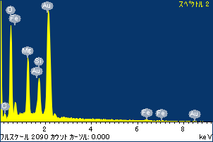

ﾌﾟﾛｼﾞｪｸﾄ : 20110808 Au08_RB-QD04

ｵｰﾅｰ : Administrator

領域 分析領域 13

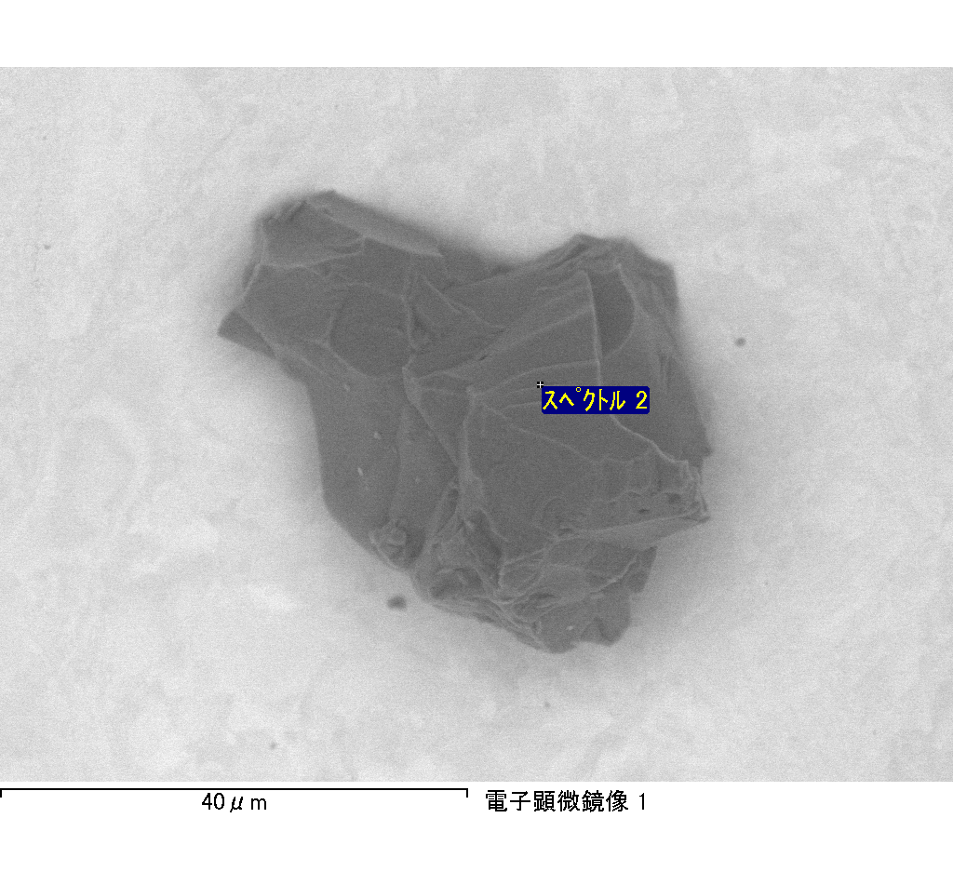

ｽﾍﾟｸﾄﾙﾗﾍﾞﾙ: ｽﾍﾟｸﾄﾙ 2

ﾗｲﾌﾞﾀｲﾑ 120.0 s

収集ｼﾞｵﾒﾄﾘ[度] :

試料傾斜角 = 0.0

方位角 = 0.0

ｴﾚﾍﾞｰｼｮﾝ = 30.0

加速電圧 = 10.00 kV

ｽﾍﾟｸﾄﾙ全ｶｳﾝﾄ数 = 188878

|  |  |  |  |
| --- | --- | --- | --- |
| ｻﾝﾌﾟﾙﾃﾞｰﾀ : | ｴﾈﾙｷﾞｰ[eV] | 分解能[eV] | ｶｳﾝﾄ数 |
| ｽﾄﾛｰﾌﾞ : | 3.8 | 51.78 | 1197492 |
|  |  |  |  |

定量最適化がおこなわれていません

ｽﾍﾟｸﾄﾙﾗﾍﾞﾙ: ｽﾍﾟｸﾄﾙ 4

ﾗｲﾌﾞﾀｲﾑ 120.0 s

収集ｼﾞｵﾒﾄﾘ[度] :

試料傾斜角 = 0.0

方位角 = 0.0

ｴﾚﾍﾞｰｼｮﾝ = 30.0

加速電圧 = 10.00 kV

ｽﾍﾟｸﾄﾙ全ｶｳﾝﾄ数 = 159094

|  |  |  |  |
| --- | --- | --- | --- |
| ｻﾝﾌﾟﾙﾃﾞｰﾀ : | ｴﾈﾙｷﾞｰ[eV] | 分解能[eV] | ｶｳﾝﾄ数 |
| ｽﾄﾛｰﾌﾞ : | 3.8 | 51.78 | 1196822 |
|  |  |  |  |

定量最適化がおこなわれていません

ｽﾍﾟｸﾄﾙ処理 :

定量計算に使用されていないﾋﾟｰｸ : 2.780 keV

処理ｵﾌﾟｼｮﾝ : 酸素 ｽﾄｲｷｵﾒﾄﾘ (ﾉｰﾏﾗｲｽﾞ)

繰り返し回数 = 1

ｽﾀﾝﾀﾞｰﾄﾞ :

Na Albite 1999/06/01

Mg MgO 1999/06/01

Al Al2O3 1999/06/01

Si SiO2 1999/06/01

P GaP 1999/06/01

S FeS2 1999/06/01

K MAD-10 Feldspar 1999/06/01

Ca Wollastonite 1999/06/01

Cr Cr 1999/06/01

Mn Mn 1999/06/01

Fe Fe 1999/06/01

Ni Ni 1999/06/01

|  |  |  |  |  |  |
| --- | --- | --- | --- | --- | --- |
| 元素 | 質量濃度 | 原子数 | 化合物 | 化学式 |  |
|  | [%] | 濃度[%] | 濃度[%] |  |  |
| Na K | -1.07 | -0.77 | -1.44 | Na2O |  |
| Mg K | -2.01 | -1.37 | -3.33 | MgO |  |
| Al K | -0.86 | -0.53 | -1.62 | Al2O3 |  |
| Si K | -0.37 | -0.22 | -0.79 | SiO2 |  |
| P K | 34.42 | 18.37 | 78.86 | P2O5 |  |
| S K | 30.66 | 15.81 | 76.57 | SO3 |  |
| K K | -0.79 | -0.33 | -0.95 | K2O |  |
| Ca K | -0.19 | -0.08 | -0.27 | CaO |  |
| Cr K | 3.51 | 1.11 | 5.12 | Cr2O3 |  |
| Mn K | -0.23 | -0.07 | -0.29 | MnO |  |
| Fe K | -31.97 | -9.46 | -41.13 | FeO |  |
| Ni K | -8.43 | -2.37 | -10.73 | NiO |  |
| O | 77.33 | 79.90 |  |  |  |
| ﾄｰﾀﾙ | 100.00 |  |  |  |  |

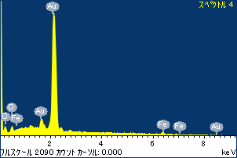

ﾌﾟﾛｼﾞｪｸﾄ : 20110808 Au08_RB-QD04

ｵｰﾅｰ : Administrator

領域 分析領域 13

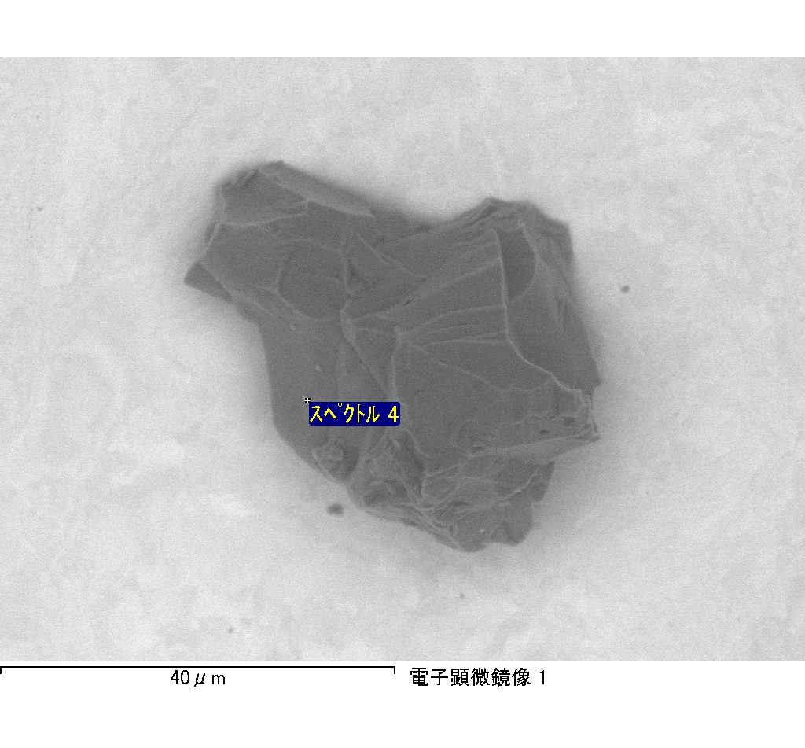

ｽﾍﾟｸﾄﾙ処理 :

定量計算に使用されていないﾋﾟｰｸ : 2.775 keV

処理ｵﾌﾟｼｮﾝ : 酸素 ｽﾄｲｷｵﾒﾄﾘ (ﾉｰﾏﾗｲｽﾞ)

繰り返し回数 = 2

ｽﾀﾝﾀﾞｰﾄﾞ :

Na Albite 1999/06/01

Mg MgO 1999/06/01

Al Al2O3 1999/06/01

Si SiO2 1999/06/01

P GaP 1999/06/01

S FeS2 1999/06/01

K MAD-10 Feldspar 1999/06/01

Ca Wollastonite 1999/06/01

Cr Cr 1999/06/01

Mn Mn 1999/06/01

Fe Fe 1999/06/01

Ni Ni 1999/06/01

|  |  |  |  |  |  |
| --- | --- | --- | --- | --- | --- |
| 元素 | 質量濃度 | 原子数 | 化合物 | 化学式 |  |
|  | [%] | 濃度[%] | 濃度[%] |  |  |
| Na K | -0.17 | -3.03 | -0.23 | Na2O |  |
| Mg K | 129.38 | 2160.67 | 214.52 | MgO |  |
| Al K | 1.01 | 15.16 | 1.90 | Al2O3 |  |
| Si K | 101.68 | 1469.92 | 217.52 | SiO2 |  |
| P K | -130.09 | -1705.19 | -298.07 | P2O5 |  |
| S K | -102.01 | -1291.73 | -254.71 | SO3 |  |
| K K | -1.06 | -11.01 | -1.28 | K2O |  |
| Ca K | 1.63 | 16.56 | 2.29 | CaO |  |
| Cr K | 4.24 | 33.10 | 6.20 | Cr2O3 |  |
| Mn K | -11.48 | -84.85 | -14.82 | MnO |  |
| Fe K | 138.43 | 1006.42 | 178.09 | FeO |  |
| Ni K | 38.19 | 264.08 | 48.59 | NiO |  |
| O | -69.75 | -1770.09 |  |  |  |
| ﾄｰﾀﾙ | 100.00 |  |  |  |  |

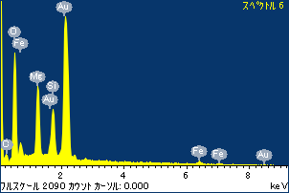

ﾌﾟﾛｼﾞｪｸﾄ : 20110808 Au08_RB-QD04

ｵｰﾅｰ : Administrator

領域 分析領域 13

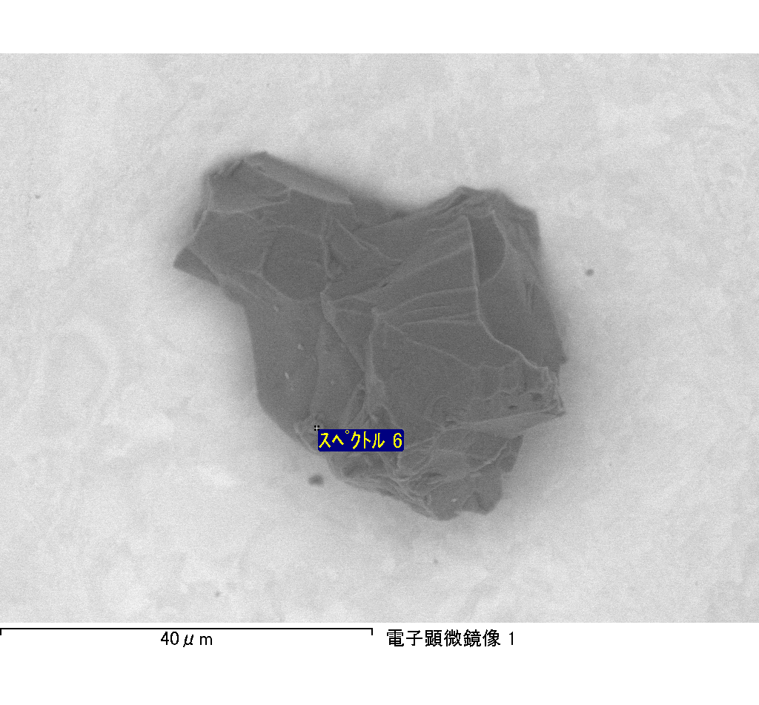

ｽﾍﾟｸﾄﾙﾗﾍﾞﾙ: ｽﾍﾟｸﾄﾙ 6

ﾗｲﾌﾞﾀｲﾑ 120.0 s

収集ｼﾞｵﾒﾄﾘ[度] :

試料傾斜角 = 0.0

方位角 = 0.0

ｴﾚﾍﾞｰｼｮﾝ = 30.0

加速電圧 = 10.00 kV

ｽﾍﾟｸﾄﾙ全ｶｳﾝﾄ数 = 186680

|  |  |  |  |
| --- | --- | --- | --- |
| ｻﾝﾌﾟﾙﾃﾞｰﾀ : | ｴﾈﾙｷﾞｰ[eV] | 分解能[eV] | ｶｳﾝﾄ数 |
| ｽﾄﾛｰﾌﾞ : | 3.8 | 51.75 | 1196291 |
|  |  |  |  |

定量最適化がおこなわれていません